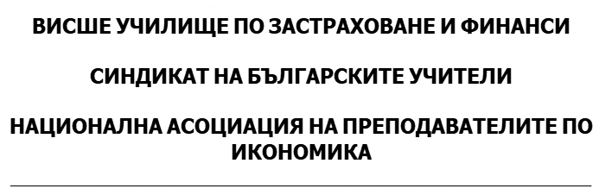

ГОДИШНИ НАГРАДИ ЗА ОБРАЗОВАНИЕ ПО ИКОНОМИКА В СРЕДНИТЕ УЧИЛИЩА
2023

Р Е Г Л А М Е Н Т

Висшето училище по финанси и застраховане, Синдикатът на българските учители и Националната асоциация на преподавателите по икономика организират провеждането на конкурс за присъждане на Годишни награди за образование по икономика в средните училища за 2023 г.
Конкурсът е насочен към професионални гимназии с икономически професии и специалности, профилирани гимназии и средни училища с паралелки с икономически профил, както и други образователни институции с изучаване на икономически дисциплини.
Целта на конкурса е да се отличат и получат признание за успехите си ученици, учители и директори, доказали своите познания и умения в икономическите дисциплини, защитени при участие в национални и международни състезания, олимпиади или разработване на съответни проекти. Да се сподели и популяризира придобитият опит и представени иновации.
Участие в конкурса могат да вземат директори на средни училища с икономически профил, учители, преподаващи учебни предмети с икономическа насоченост и всички ученици в 12 клас от общинските, държавните и частните училища, центровете за подкрепа на личностното развитие, обучаващи се в паралелки или групи с икономически профил.

Конкурсът се организира в три направления - „Директор“, „Учители“ и „Ученици“.
За участие в конкурса се попълват и подават съответни номинационни формуляри – 1, 2 или 3, приложени към регламента.
Право да номинират имат: директори на учебни институции, учители по икономически дисциплини, методически обединения в училищата, учителски клубове и професионални общности, училищни настоятелства и обществени съвети, комисии по образование към общински съвети, общински администрации, неправителствени организации, имащи съвместна дейност с училищата, социални партньори, бизнес партньори на училищата, ученически съвети, висши училища и други организации, свързани с дейността на училищата.
Правилата на конкурса позволяват и самономиниране на участниците!

Провеждането на конкурса се извършва чрез разглеждане на номинационните формуляри, като при необходимост комисията може да изиска представяне на допълнителна информация, включително и провеждане на интервю.
Класирането на номинираните участници се извършва от комисия, съставена от преподаватели във ВУЗФ, представители на СБУ и на НАПИ. Комисията определя един победител в направление „Директор“ и по трима победители в направленията „Учители“ и „Ученици“.
Конкурсът стартира на 09 октомври 2023 г.
Мотивираните предложения с приложени номинационни формуляри се подават по електронната поща на е-mail: sbu_centrala@abv.bg в срок до 15 декември 2023 г.
Разглеждането на номинационните формуляри и класирането на участниците се извършва до 31 януари 2024 г.
На победителите в конкурса ще бъдат връчени парични награди, както и награди под формата на стипендии за обучение, осигурени от ВУЗФ.
В категория „Директор“ победителят ще получи парична награда в размер на 2000 лв. и отстъпка от 20% при записване в магистърска или докторска програма на ВУЗФ.
В категория „Учители“ ще бъдат отличени трима учители. Те ще получат парични награди в размер на 1000 лв. и отстъпка от 20% при записване на магистърска или докторска програма във ВУЗФ.
В категорията „Ученици“ ще бъдат отличени трима ученици. Те ще получат 100% стипендия за обучение в бакалавърските програми на ВУЗФ за първата година.
Обявяването на резултатите от класирането и връчването на наградите ще се извърши на тържествена церемония на 15.02.2024 г. в аулата на ВУЗФ.

Приложение: формуляри 1, 2 и 3.

